Colegio Particular Subvencionado “Sao Paulo” Asignatura: Lenguaje y Comunicación
Placilla 333, Estación Central Profesor: Luis Pineda Martínez
Unidad Técnico Pedagógica Curso: 8º Básico

Unidad 1: “Literatura y Epopeya”
Lectura 6: “¿Qué es una Epopeya?”

¿Qué es una Epopeya?

Se define como epopeya al poema de carácter narrativo y extensión considerable que presenta una acción o hazaña grande y pública, protagonizada por personajes de espíritu heroico y donde se aprecian detalles sobrenaturales. El término también se utiliza para nuclear a los poemas que constituyen la tradición épica de una comunidad o pueblo.
Las epopeyas pueden estar desarrolladas en prosa o estructuradas como versos largos. Sus contenidos narran acciones trascendentales para un pueblo e incluyen a héroes que representan los valores más admirados por la población .Las guerras y los viajes, por lo general, suelen ser los acontecimientos más habituales de las epopeyas. En sus orígenes, la epopeya se difundía de manera oral. La llamada EPOPEYA DE GILGAMESH no sólo es la primera epopeya de la que se tienen registros escritos, sino también la narración que más antigüedad tiene. Fue redactada por los sumerios en el II milenio a.C. sobre tablas armadas con arcilla

Epopeya de Gilgamesh
National Geographic

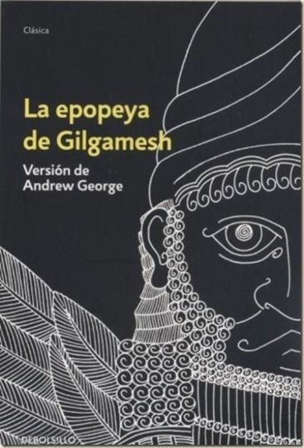
Hace cinco mil años, un rey llamado Gilgamesh gobernó la ciudad mesopotámica de Uruk. Pronto se convirtió en héroe y dios, y sus gestas lo hicieron protagonista de la primera epopeya de la historia, centrada en su desesperada búsqueda de la inmortalidad. En ella aparece, por primera vez, el tema del diluvio universal.
Hace casi cinco mil años, un hombre gobernó Uruk: Gilgamesh. Pronto entró en la leyenda, convertido en protagonista de la primera epopeya de la historia, un dramático relato sobre la búsqueda de la inmortalidad. «Aquel que todo lo ha visto, que ha experimentado todas las emociones, del júbilo a la desesperación, ha recibido la merced de ver dentro del gran misterio, de los lugares secretos, de los días primeros antes del Diluvio. Ha viajado a los confines del mundo y ha regresado, exhausto pero entero. Ha grabado sus hazañas en estelas de piedra, ha vuelto a erigir el sagrado templo de Eanna y las gruesas murallas de Uruk, ciudad con la que ninguna otra puede compararse».
El escriba Sin-leqi-unnini («Dios Sin, acepta mi plegaria») acaba de trazar estas palabras en lengua acadia sobre una tablilla de barro fresco. Ahora cierra los ojos, como para ver mejor la espléndida Uruk y a ese poderoso héroe que ha viajado hasta los lugares más remotos y cuyas aventuras se dispone a narrar. Sin-leqi-unnini evoca las portentosas murallas de la ciudad y, dirigiéndose al lector, se aplica otra vez a escribir: «Mira cómo sus baluartes brillan como cobre al sol. Busca su piedra angular y, debajo de ella, el cofre de cobre que indica su nombre. Ábrelo. Levanta su tapa. Saca de él la tablilla de lapislázuli. Lee cómo Gilgamesh todo lo sufrió y todo lo superó».
Así empieza la primera epopeya de la historia: el Poema de Gilgamesh. Sin-leqi-unnini quizás escribe hacia 1400 a.C. Pero no es el creador de la obra, aunque su mano le da forma definitiva. El relato que pone por escrito se hunde en la noche de los tiempos, más de mil años atrás. Hace aproximadamente unos seis milenios, en lo que hoy es Irak, se extendía la fértil llanura mesopotámica, atravesada por los ríos Éufrates y Tigris. En el sur de esa llanura, en el país de Sumer, se levantaba la imponente Uruk (la actual Warka), cuna de su todopoderoso rey Gilgamesh.
Por sus hechos y su fama, este personaje pasó muy pronto a la categoría de mito, convertido en protagonista de un ciclo de poemas sumerios que cristalizaron en la magna composición que lleva su nombre.

